ФЕДЕРАЛЬНОЕ АГЕНТСТВО ЖЕЛЕЗНОДОРОЖНОГО ТРАНСПОРТА
Федеральное государственное бюджетное образовательное учреждение высшего образования
«Петербургский государственный университет путей сообщения
Императора Александра I»
(ФГБОУ ВО ПГУПС)

Кафедра «Информационные и вычислительные системы»

РАБОЧАЯ ПРОГРАММА
дисциплины
«ПРОГРАММИРОВАНИЕ НА ЯЗЫКЕ JAVA» (Б1.В.ДВ.3.1)
для направления подготовки
09.03.01 «Информатика и вычислительная техника»
по профилю «Программное обеспечение средств вычислительной
техники и автоматизированных систем»
(программа подготовки – прикладной бакалавриат)

Форма обучения – очная

Санкт-Петербург
2016

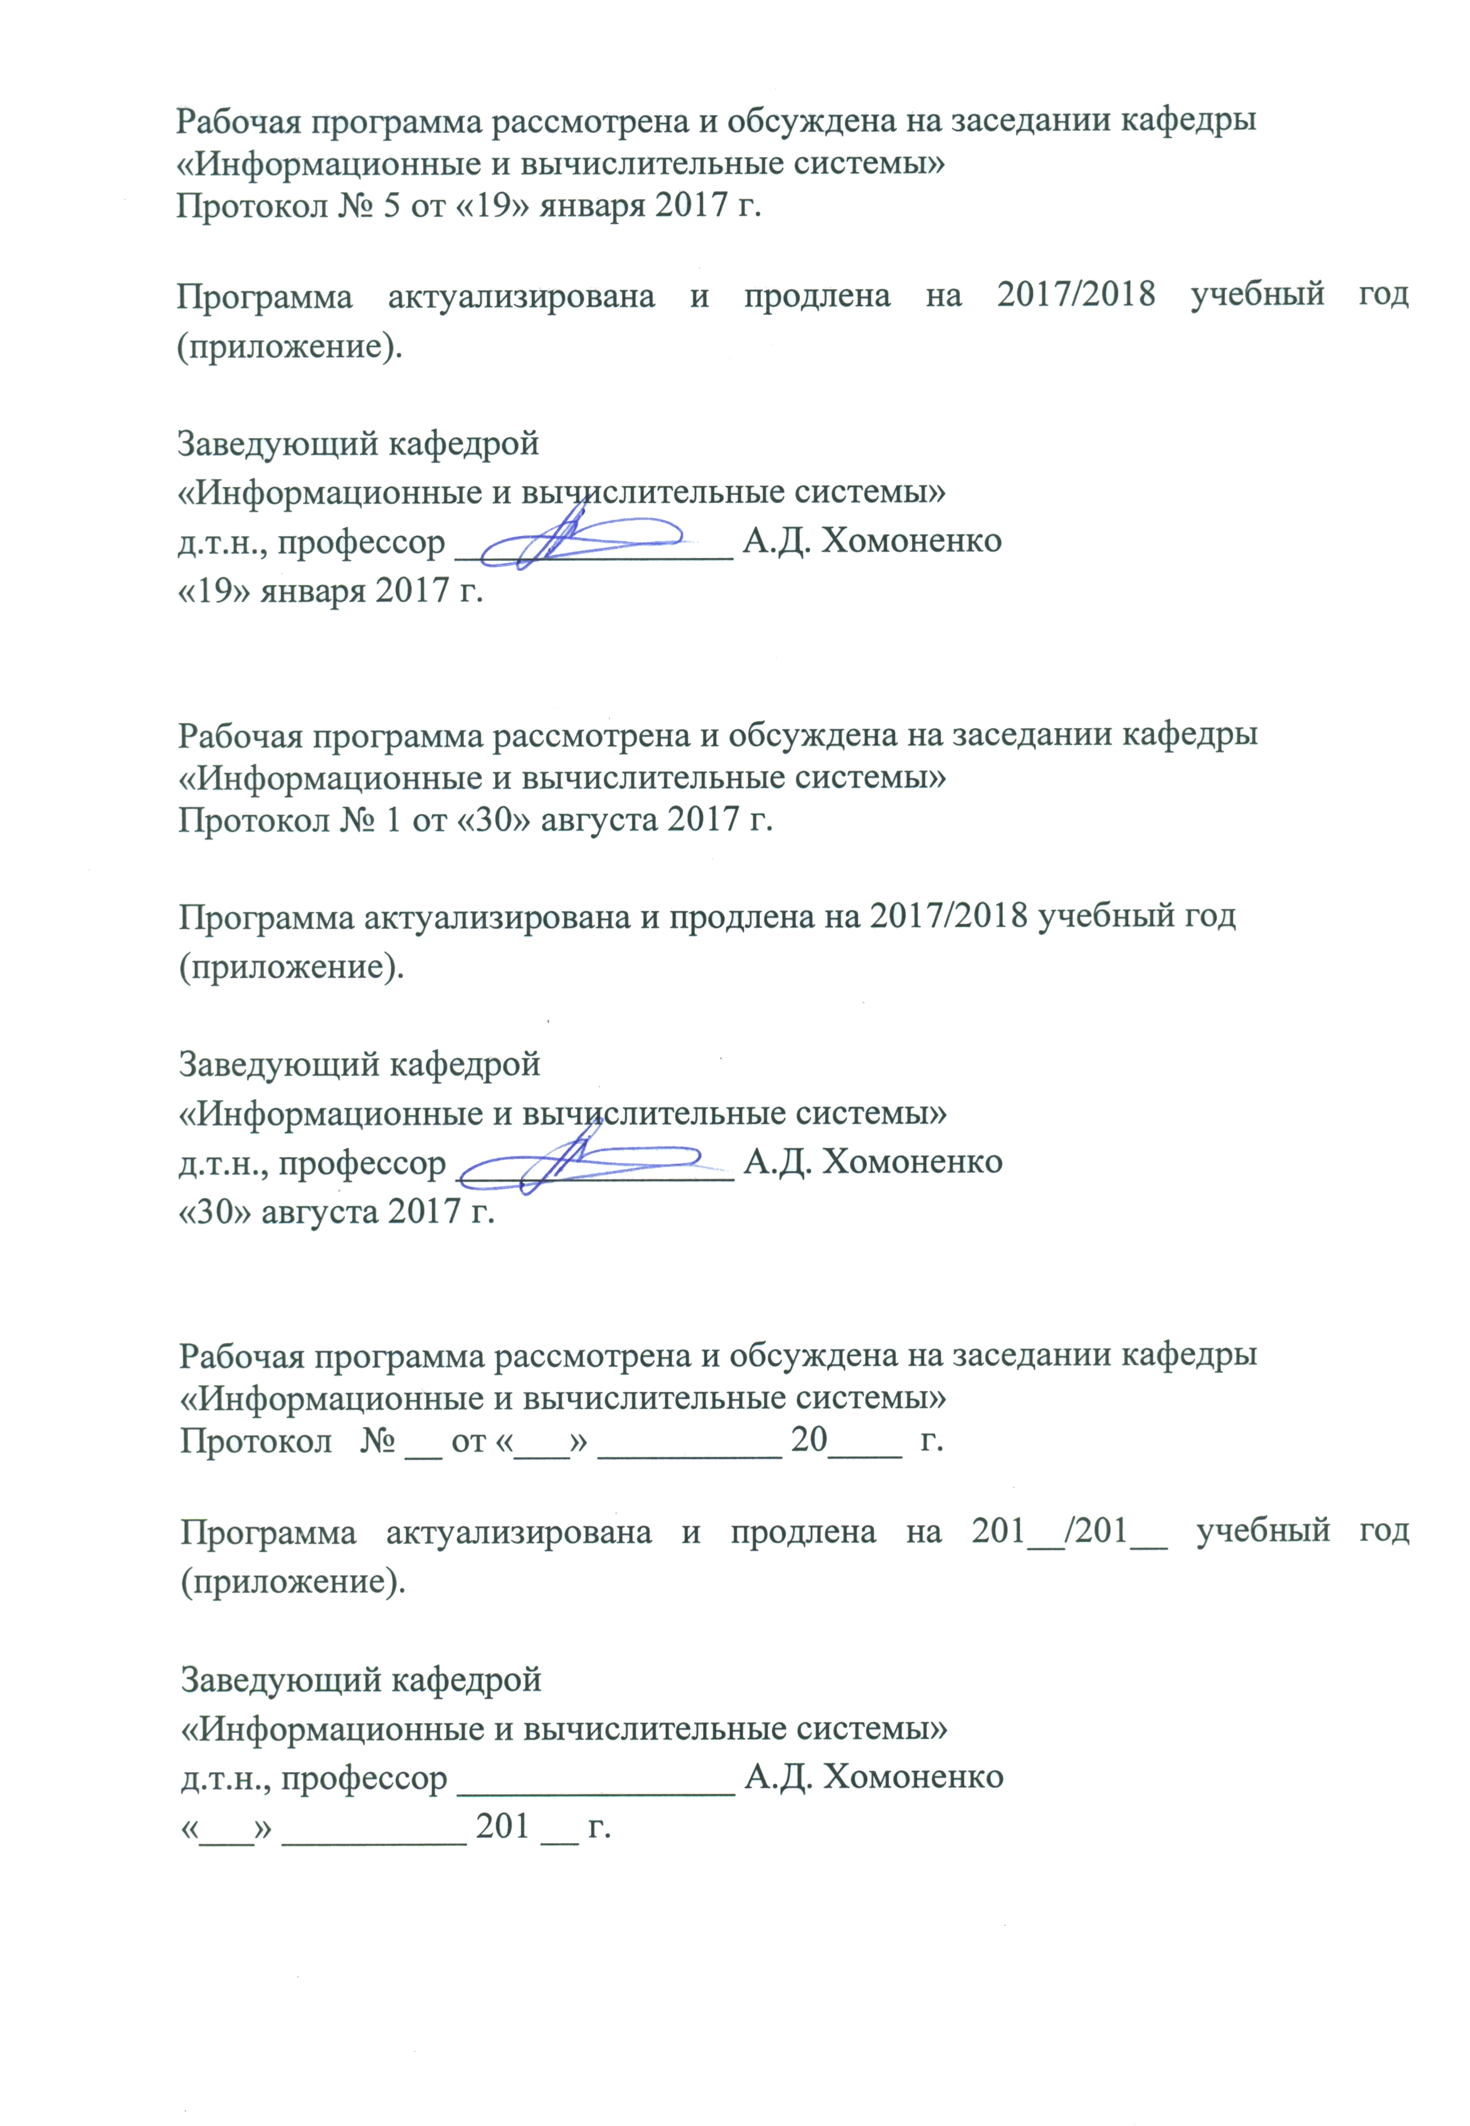

1. Цели и задачи дисциплины

Рабочая программа составлена в соответствии с ФГОС ВО, утвержденным «12» января 2016 г., приказ № 5 по направлению 09.03.01 «Информатика и вычислительная техника», по дисциплине «Программирование на языках высокого уровня».
Целью изучения дисциплины «Программирование на языке Java» является получение студентами профессиональных знаний и умений в области разработки и сопровождения программного обеспечения на платформе Java, дополняющих и расширяющих набор знаний и навыков, приобретенных в рамках базовой дисциплины «Программирование на языках высокого уровня».
Для достижения поставленной цели решаются следующие задачи:
- изучение технологии компонентного программирования JavaBeans и практик её использования в интегрированных визуальных средах разработки;
- освоение способов создания компонентов графического интерфейса пользователя на языке Java;
- изучение изменений и дополнений, внесенных в язык Java 2 версии 5.0 и JDK 1.5 и используемых в более поздних версиях платформы Java;
- изучение средств пакета java.util.concurrent, применяемых для разработки эффективных многопоточных программ;
- изучение фреймворка тестирования JUnit и практик его использования при разработке Java-приложений в интегрированных средах.

2. Перечень планируемых результатов обучения по дисциплине, соотнесенных с планируемыми результатами освоения основной профессиональной образовательной программы

Планируемыми результатами обучения по дисциплине являются: приобретение знаний, умений, навыков и/или опыта деятельности.
В результате освоения дисциплины обучающийся должен:
ЗНАТЬ:
- методы применения современных инструментальных средств при разработке программного обеспечения;
- методы обучения персонала предприятий применению современных программно-методических комплексов исследования и автоматизированного проектирования.
УМЕТЬ:
- использовать современные инструментальные средства при разработке программного обеспечения;
- обучать персонал предприятий применению современных программно-методических комплексов исследования и автоматизированного проектирования.
ВЛАДЕТЬ:
- методами применения современных инструментальных средств при разработке программного обеспечения;
- навыками обучения персонала предприятий применению современных программно-методических комплексов исследования и автоматизированного проектирования.
Приобретенные знания, умения, навыки и/или опыт деятельности, характеризующие формирование компетенций, осваиваемые в данной дисциплине, позволяют решать профессиональные задачи, приведенные в соответствующем перечне по видам профессиональной деятельности в п. 2.4 основной профессиональной образовательной программы (ОПОП).
Изучение дисциплины направлено на формирование следующих общекультурных компетенций (ОК):
- способностью к коммуникации в устной и письменной формах на русском и иностранном языках для решения задач межличностного и межкультурного взаимодействия (ОК-5).
Изучение дисциплины направлено на формирование следующих общепрофессиональных (ОПК):
- способностью инсталлировать программное и аппаратное обеспечение для информационных и автоматизированных систем (ОПК-1);
- способностью осваивать методики использования программных средств для решения практических задач (ОПК-2).
Изучение дисциплины направлено на формирование следующих профессиональных компетенций (ПК), соответствующих видам профессиональной деятельности, на которые ориентирована программа бакалавриата:
научно-методическая деятельность:
- способностью готовить конспекты и проводить занятия по обучению работников применению программно-методических комплексов, используемых на предприятии (ПК-4).
Область профессиональной деятельности обучающихся, освоивших данную дисциплину, приведена в п. 2.1 ОПОП.
Объекты профессиональной деятельности обучающихся, освоивших данную дисциплину, приведены в п. 2.2 ОПОП.

3. Место дисциплины в структуре основной профессиональной образовательной программы

Дисциплина «Программирование на языке Java» (Б1.В.ДВ.3.1) относится к вариативной части и является дисциплиной по выбору обучающегося.
4. Объем дисциплины и виды учебной работы

Вид учебной работы | Всего часов | Семестр
 |  | 5
Контактная работа (по видам учебных занятий)  В том числе:  - лекции (Л)  - практические занятия (ПЗ)  - лабораторные работы (ЛР) | 80  32  16  32 | 80  32  16  32
Самостоятельная работа (СРС) | 55 | 55
Контроль | 45 | 45
Форма контроля знаний | Экз., КР | Экз., КР
Общая трудоемкость: час / з.е. | 180 / 5 | 180 / 5

5. Содержание и структура дисциплины
5.1 Содержание дисциплины
№ п/п | Наименование раздела дисциплины | Содержание раздела
1 | Введение | Предмет и задачи дисциплины. Структура и содержание дисциплины. Учебно-методическое обеспечение дисциплины.
2 | Технология компонентного программирования JavaBeans: основные понятия, классы Bean-компонентов. Легкие AWT-компоненты | Понятие компонента, этапы цикла разработки программного обеспечения на основе компонентов. Понятие компонентной модели, базовые сервисы компонентной модели JavaBeans. Основные требования к классам Bean-компонентов. Соглашения об именах для свойств, событий и методов компонентов. Легкие AWT-компоненты.
3 | Технология компонентного программирования JavaBeans: использование событий для управления свойствами Bean-компонентов | Классы и интерфейсы пакета java.beans, поддерживающие создание связанных и ограниченных свойств Bean-компонентов. События изменения свойства и запрещаемого изменения свойства. Преобразование обычного свойства в связанное. Преобразование обычного свойства в ограниченное.
4 | Технология компонентного программирования JavaBeans: механизмы рефлексии и интроспекции | Понятие отражения (рефлексии), использование механизма отражения в JavaBeans. Метаклассы пакетов java.lang и java.lang.reflect и их возможности. Понятие интроспекции, классы пакета java.beans, поддерживающие интроспекцию. Использование класса BeanInfo для ограничения информации о признаках Bean-компонента.
5 | Технология компонентного программирования JavaBeans: механизм сериализации компонентов | Понятие сериализации, обеспечение сериализуемости Bean-компонента. Выполнение базовой сериализации. Способы настройки сериализации. Создание экземпляров сериализованных Bean-компонентов.
6 | Обзор изменений в языке Java 2 версии 5.0 и JDK 1.5 | Настраиваемые классы с параметрами типа, аннотации, автоупаковка, перечислимые типы, улучшенный цикл for, статический импорт, списки аргументов переменной длины, форматированный ввод/вывод, изменения в Java API.
7 | Изменения в языке Java 2 версии 5.0 и JDK 1.5: настраиваемые классы с параметрами типа | Понятие настраиваемого класса с параметрами типа, создание экземпляров разных версий настраиваемого класса. Стирание информации о типах-параметрах при компиляции. Безопасность типов. Ограниченные типы. Метасимвольные аргументы.
8 | Изменения в языке Java 2 версии 5.0 и JDK 1.5: аннотации | Понятие аннотации, задание правил сохранения аннотаций в программном коде. Встроенные аннотации, их применение. Получение аннотаций во время выполнения программы с помощью рефлексии. Использование значений по умолчанию в аннотации. Аннотации-маркеры. Одночленные аннотации.
9 | Изменения в языке Java 2 версии 5.0 и JDK 1.5: пакет для многопоточного программирования java.util.concurrent | Краткая характеристика пакетов java.util.concurrent, java.util.concurrent.atomic и java.util.concurrent.locks, сравнение со встроенными средствами поддержки многопоточности. Использование «исполнителей» Executor для создания и управления выполнением потоков. Использование интерфейсов Future и Callable для создания потоков, возвращающих значения. Использование «синхронизаторов» Semaphore и Exchanger. Использование «блокировок» Lock для гибкого управления синхронизаций и взаимодействием потоков.
10 | Использование фреймворка тестирования JUnit при разработке Java-приложений | Понятие модульного тестирования, краткая характеристика фреймворка тестирования JUnit. Аннотации @Test и @Ignore, аннотации фикстур, используемые в JUnit. Применение аннотаций в тестовых классах. Методы класса org.junit.Assert, их применение в тестовых методах. Создание и выполнение тестов в интегрированной среде разработки Java-приложений Oracle JDeveloper.

5.2 Разделы дисциплины и виды занятий
№ п/п | Наименование раздела дисциплины | Л | ПЗ | ЛР | СРС
1 | Введение | 2 | - | - | -
2 | Технология компонентного программирования JavaBeans: основные понятия, классы Bean-компонентов. Легкие AWT-компоненты | 4 | 2 | 10 | 6
3 | Технология компонентного программирования JavaBeans: использование событий для управления свойствами Bean-компонентов | 4 | - | 8 | 8
4 | Технология компонентного программирования JavaBeans: механизмы рефлексии и интроспекции | 4 | 2 | 2 | 4
5 | Технология компонентного программирования JavaBeans: механизм сериализации компонентов | 4 | 2 | - | 6
6 | Обзор изменений в языке Java 2 версии 5.0 и JDK 1.5 | 4 | 2 | - | 6
7 | Изменения в языке Java 2 версии 5.0 и JDK 1.5: настраиваемые классы с параметрами типа | 4 | 2 | - | 7
8 | Изменения в языке Java 2 версии 5.0 и JDK 1.5: аннотации | 2 | 2 | - | 6
9 | Изменения в языке Java 2 версии 5.0 и JDK 1.5: пакет для многопоточного программирования java.util.concurrent | 4 | 2 | 6 | 6
10 | Использование фреймворка тестирования JUnit при разработке Java-приложений | 2 | 2 | 8 | 6
Итого |  | 32 | 16 | 32 | 55

6. Перечень учебно-методического обеспечения для самостоятельной работы обучающихся по дисциплине

№  п/п | Наименование раздела дисциплины | Перечень учебно-методического обеспечения
1 | Особенности языка и платформы Java | 1. Конспект лекций  2.Дэвид, Х. Разработка приложений Java EE 6 в NetBeans 7. [Электронный ресурс] — Электрон. дан. — М. : ДМК Пресс, 2013. — 330 с. — Режим доступа: http://e.lanbook.com/book/58693  3. Кожомбердиева, Г.И. Программирование на языке Java: многопоточные приложения: учеб. пособие. [Электронный ресурс] — Электрон. дан. — СПб. : ПГУПС, 2012. — 44 с. — Режим доступа: http://e.lanbook.com/book/64399  4.Кожомбердиева Г.И. Программирование на языке Java: создание графического интерфейса пользователя: учеб. пособие/ Г.И. Кожомбердиева, М.И. Гарина – СПб.: ПГУПС, 2012. – 67 с.  5. Кожомбердиева, Г.И. Использование средств тестирования JUnit при разработке Java-приложений в среде Oracle JDeveloper. [Электронный ресурс] / Г.И. Кожомбердиева, А.М. Сухоногов, Д.А. Протопопов. — Электрон. дан. — СПб. : ПГУПС, 2014. — 35 с. — Режим доступа: http://e.lanbook.com/book/49126  6. Кожомбердиева Г.И. Оценка качества программного обеспечения: учеб. пособие / Г.И. Кожомбердиева– СПб.: ПГУПС, 2010. – 44 с.
2 | Типы Java-приложений: особенности создания и выполнения автономного приложения и апплета
3 | Типы данных языка Java
4 | Объектная парадигма Java: классы, интерфейсы, пакеты
5 | Понятие интерфейса прикладного программирования Java API. Пакет AWT для создания графического интерфейса пользователя
6 | Исключения в Java. Обработка исключений
7 | Потоки команд. Основы многопоточного программирования
8 | Потоки данных. Основы ввода-вывода в Java

7. Фонд оценочных средств для проведения текущего контроля успеваемости и промежуточной аттестации обучающихся по дисциплине

Фонд оценочных средств по дисциплине является неотъемлемой частью рабочей программы и представлен отдельным документом, рассмотренным на заседании кафедры и утвержденным заведующим кафедрой.

8. Перечень основной и дополнительной учебной литературы, нормативно-правовой документации и других изданий, необходимых для освоения дисциплины

8.1 Перечень основной учебной литературы, необходимой для освоения дисциплины
1.Дэвид, Х. Разработка приложений Java EE 6 в NetBeans 7. [Электронный ресурс] — Электрон. дан. — М. : ДМК Пресс, 2013. — 330 с. — Режим доступа: http://e.lanbook.com/book/58693
2. Кожомбердиева, Г.И. Программирование на языке Java: многопоточные приложения: учеб. пособие. [Электронный ресурс] — Электрон. дан. — СПб. : ПГУПС, 2012. — 44 с. — Режим доступа: http://e.lanbook.com/book/64399
3.Кожомбердиева Г.И. Программирование на языке Java: создание графического интерфейса пользователя: учеб. пособие/ Г.И. Кожомбердиева, М.И. Гарина – СПб.: ПГУПС, 2012. – 67 с.
4. Кожомбердиева, Г.И. Использование средств тестирования JUnit при разработке Java-приложений в среде Oracle JDeveloper. [Электронный ресурс] / Г.И. Кожомбердиева, А.М. Сухоногов, Д.А. Протопопов. — Электрон. дан. — СПб. : ПГУПС, 2014. — 35 с. — Режим доступа: http://e.lanbook.com/book/49126

8.2 Перечень дополнительной учебной литературы, необходимой для освоения дисциплины
1.Кожомбердиева Г.И. Оценка качества программного обеспечения: учеб. пособие / Г.И. Кожомбердиева– СПб.: ПГУПС, 2010. – 44 с.
По разделам 1 – 8 дисциплины имеется комплект электронных версий конспектов лекций, включающих листинги программ-примеров. Распечатки конспектов раздаются на лекционных занятиях. Таким образом, по завершении курса лекций каждый студент располагает собственной копией конспекта.

8.3 Перечень нормативно-правовой документации, необходимой для освоения дисциплины
При освоении данной дисциплины нормативно-правовая документация не используется.

8.4 Другие издания, необходимые для освоения дисциплины
1. Кожомбердиева Г.И. Работа в среде JDeveloper Oracle 9i: метод. указания / Г.И. Кожомбердиева, М.И. Сорокина, О.Н. Куранова. – СПб.: ПГУПС, 2004. – 29с. (63 экз.)
2. Кожомбердиева Г.И. Дополнение к методическим указаниям «Работа в среде JDeveloper Oracle 9i» для JDeveloper 11g [Электронный ресурс]: метод. указания/ Г.И. Кожомбердиева [и др.] – СПб.: каф. ИВС ПГУПС, 2011. – Режим доступа в компьютерных классах кафедры ИВС ПГУПС: F:\Help\Java\Учебные пособия \Технология JavaBeans.
3. Кожомбердиева Г.И. Технология JavaBeans [Электронный ресурс]: учеб. пособие/ Г.И. Кожомбердиева, О.Е. Соловьева. – СПб.: каф. ИВС ПГУПС, 2003–2011. – Режим доступа в компьютерных классах кафедры ИВС ПГУПС: F:\Help\Java\Учебные пособия \Технология JavaBeans
4. Кожомбердиева Г.И. Многопоточное программирование [Электронный ресурс]: учеб. пособие – СПб.: каф. ИВС ПГУПС, 2003–2014. – Режим доступа в компьютерных классах кафедры ИВС ПГУПС: F:\Help\Java\Учебные пособия \ Л.Р. № 5 – Разработка апплета с эффектом анимации.

9. Перечень ресурсов информационно-телекоммуникационной сети «Интернет», необходимых для освоения дисциплины

- Личный кабинет обучающегося и электронная информационно-образовательная среда. [Электронный ресурс]. – Режим доступа: http://sdo.pgups.ru/ (для доступа к полнотекстовым документам требуется авторизация).
- Система Консультант Плюс [Электронный ресурс]– Режим доступа: http://www.consultant.ru;
- Единое окно доступа к образовательным ресурсам Плюс [Электронный ресурс]– Режим доступа: http://window.edu.ru

10. Методические указания для обучающихся по освоению дисциплины

Порядок изучения дисциплины следующий:
- Освоение разделов дисциплины производится в порядке, приведенном в разделе 5 «Содержание и структура дисциплины». Обучающийся должен освоить все разделы дисциплины с помощью учебно-методического обеспечения, приведенного в разделах 6, 8 и 9 рабочей программы.
- Для формирования компетенций обучающийся должен представить выполненные типовые контрольные задания или иные материалы, необходимые для оценки знаний, умений, навыков и (или) опыта деятельности, предусмотренные текущим контролем (см. фонд оценочных средств по дисциплине).
- По итогам текущего контроля по дисциплине, обучающийся должен пройти промежуточную аттестацию (см. фонд оценочных средств по дисциплине).

11. Перечень информационных технологий, используемых при осуществлении образовательного процесса по дисциплине, включая перечень программного обеспечения и информационных справочных систем

Перечень информационных технологий, используемых при осуществлении образовательного процесса по дисциплине:
- технические средства (персональные компьютеры, проектор, интерактивная доска);

